***Documentação de Requisitos***

***Licença Transporte Continuo***

***Versão 2.0***

|  |  |
| --- | --- |
| **Data** | 11 de outubro de 2016 |
| **Responsável** | Luciana Dutra Martins |
| **Autor (s)** | Gabriel Batista Aleixo |

**Histórico de Alterações**

|  |  |  |  |
| --- | --- | --- | --- |
| **Data** | **Versão** | **Descrição** | **Autor** |
| 11/10/2016 | 2.0 | Melhoria do fluxo de Licenças do Transporte Continuo no modulo de transporte. Descrição do novo fluxo de licenças para o transporte continuo. | Gabriel B. Aleixo |

**Introdução**

Este documento visa fornecer um melhor entendimento sobre a versão 2.0 do fluxograma de Licença de Fretamento Continuo tendo como objetivo a descrição do processo para solicitação e emissão desse tipo de licença e todos as melhorias que este novo fluxo trará ao sistema.

O usuário externo poderá solicitar licenças de fretamento continuo sempre que o veículo para o qual esta licença será destinada, esteja devidamente regularizado juntamente à AGR.

Nesta nova versão do fluxo serão implementadas algumas melhorias para restringir a ocorrências de erros operacionais e algumas correções.

Veja abaixo as melhorias e as correções que serão implementadas na versão 2.0:

* Melhoria na transição da tela para adicionar motoristas.
* Implementação de lista de motorista para que todos motoristas adicionados uma vez no sistema estejam sempre disponíveis para serem selecionados nas próximas licenças do tipo.
* Limite de 2 motoristas por licença.
* Melhoria fluxo para criação do registro da licença
* Salvar dados da licença mesmo com ela ainda incompleta, permitindo que o usuário externo possa retomar a licença no lugar que ela foi fechada.
* Permissão para solicitação de licença de fretamento continuo sendo somente ida.
* Implementação da funcionalidade “Trechos Distintos” que liberará a opção para o usuário externo inserir a data e o horário de volta a origem, quando somente ida.
* Calculo de licença especial (municípios alocados) para licenças com mais de um trecho adicionado.
* Verificação de repetição de nota fiscal.
* Implementação de funcionalidade para permitir notas fiscais coletivas ou notas ficais repetidas.
* Melhoria na transição da tela para adicionar passageiros.
* Implementação da funcionalidade impressão para conferência.
* Campos destravados para que o usuário externo edite qualquer informação da licença antes da informação do número do D.A.R.E e de qualquer informação que não altere o valor do D.A.R.E após a informar o número do mesmo.

**Descrição do Fluxograma**

**01º passo:** o usuário externo devidamente cadastrado e regularizado, munido com os seus dados de usuário e senha, deverá logar no Portal de Sistemas da AGR e selecionar o modulo de Transporte.

**02° passo:** após acessar o modulo de transporte, o usuário externo deverá selecionar o botão Licenças de Viagens.

**03° passo:** selecionar o botão Nova Licença.

**04º passo:** selecionar a placa do veículo para o qual solicitará a licença de fretamento continuo.

O veículo selecionado deverá estar devidamente regularizado na AGR e apto para fazer esse tipo de atividade.

Caso o veículo não possua CRV válido, o sistema não permitirá o prosseguimento da solicitação.

**05° passo:** selecionar o botão adicionar motorista e inserir os dados do (s) motorista (s).

O usuário externo poderá adicionar no máximo dois motoristas na licença.

Após os dados do primeiro motorista serem inseridos e salvos, a tela para adicionar motorista deverá abrir novamente de forma automática para que o usuário externo possa adicionar os dados do segundo motorista, caso o usuário externo não queira inserir um novo motorista, ele poderá fechar a janela normalmente.

Se o segundo motorista for adicionado, a tela para adicionar motorista não abrirá novamente, pois o limite máximo de motoristas já foi adicionado. O botão “Adicionar Motorista” também ficará inativo.

**Selecionar botão Avançar.**

Após a seleção do botão “Avançar” o sistema criará o registro da licença com o status de “Solicitação”, salvando todos os dados que foram inseridos até o momento.

Isso possibilitará ao usuário a comodidade de continuar a solicitação da sua licença em outro horário ou outro dia.

**06º passo:** selecionar o botão Adicionar Trecho e adicionar a origem e o destino da viagem.

Quando o usuário externo escolher a origem e o destino da viagem, o sistema verificará a distância entre as cidades e liberará o botão “Adicionar”. O usuário externo deverá selecionar o botão “Adicionar” para que o trecho escolhido seja adicionado na licença.

O existe limite para adição de trechos.

Se mais de um trecho for adicionado, o sistema deverá entender que a licença é uma licença especial.

Após todos os trechos desejados forem adicionados, o usuário externo deverá marcar se a viagem e somente ida ou ida e volta. Caso uma dessas opções não sejam marcadas, o sistema entenderá que a viagem será somente ida.

Se o usuário externo adicionou vários trechos e marcou a viagem como somente ida, o sistema mostrará uma nova checkbox que conterá a seguinte pergunta: “Trecho para volta a origem é distinto? ” (O trecho para volta a origem é distinto quando a viagem é marcada como somente ida e a volta para a origem será feito por um trajeto diferente do de ida). Se o usuário externo marcar a checkbox, quando o usuário externo for informar a data e o horário de partida, o sistema liberará os campos para que o usuário coloque também a data e o horário da volta para a origem.

**Selecionar o botão Avançar.**

Após a seleção do botão “Avançar”, o sistema fará as seguintes verificações:

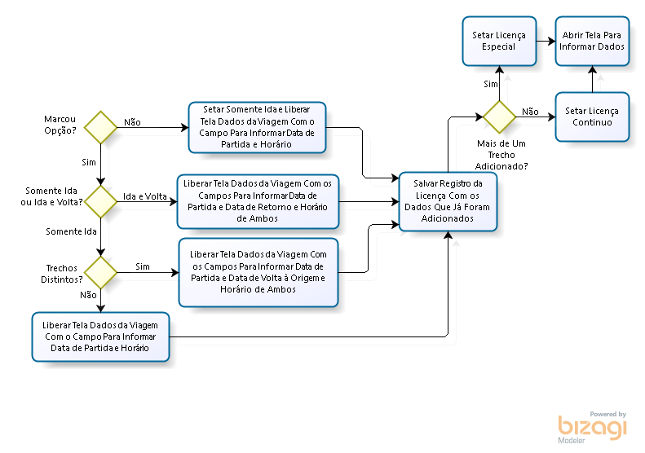

**Usuário externo marcou alguma opção?**

Se não, o sistema entenderá que a viagem é somente ida e liberará a tela de dados da viagem com os campos para informar data de partida e horário.

Se sim, o sistema fará uma **nova verificação:**

**O usuário externo marcou somente ida ou ida e volta?**

Se ida de volta, o sistema liberará a tela de dados da viagem com os campos para informar data de partida e data de retorno e horário de ambos.

Se somente ida, o sistema fará uma **nova verificação:**

**Trecho para volta a origem é distinto?**

Se sim, o sistema liberará a tela de dados da viagem com os campos para informar data de partida e data de volta à origem e horário de ambos.

Se não, o sistema entenderá que a viagem é somente ida e liberará a tela de dados da viagem com os para informar data de partida e horário.

Após essas verificações, o sistema uma **outra verificação:**

**Foram adicionados mais de um trecho?**

Se sim, marcar licença como especial.

Se não, marcar licença como normal.

Após todas as verificações, o sistema salvará todos os dados informados e abrirá a tela Dados de Viagem.

**07° passo:** informar data (s) e horário (s) de partida e retorno e pré-salvar.

Se somente ida e não trechos distintos, o usuário externo só precisará informar a data de partida e o horário.

Se somente ida e trechos distintos, o usuário externo terá que informar a data de partida e a data de volta a origem e o horário de ambos.

Se ida e volta, o usuário externo terá que informar as datas de partida e retorno e horários de ambos.

Após a informação de data (s) e horário (s), o usuário externo deverá selecionar o botão salvar referente às datas e horários.

O botão de pré-salvamento deve ser implementado para que o sistema guarde as informações inseridas de forma que a solicitação possa ser interrompida e retomada futuramente sem perder nenhum dado que foi inserido anteriormente.

Após o pré-salvamento, o sistema deverá fazer as seguintes verificações:

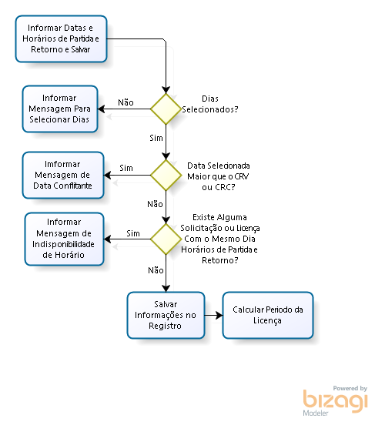

**O usuário externo selecionou algum dia para sua viagem?**

Se não, o sistema deverá mostrar uma mensagem informando que o usuário deve selecionar pelo menos 1 dia.

Se sim, o sistema fará uma **nova verificação:**

**Data selecionada maior que o CRV ou CRC?**

Se sim, o sistema deverá mostrar uma mensagem informando que a data selecionada é conflitante com a data de CRC ou CRV.

**Observação: o sistema fará a verificação da data com a menor data do CRC ou CRV. Depende de qual data é menor.**

Se não, o sistema fará uma **nova verificação:**

**Existe alguma solicitação ou licença para os mesmos dias?**

Se sim, o sistema deverá mostrar uma mensagem informando a indisponibilidade de horário para emissão da licença.

Se não, o sistema terminará as verificações, salvará as informações no registro da licença e calculará o período da licença.

**Período da licença**

O período das licenças dependerá dos dias que foram adicionados para as mesmas. Assim, o mês correspondente àquele dia, será impresso na licença como o período.

Por exemplo: se o usuário externo selecionar 5 dias no mês de outubro, o período da licença será de 01/10/2016 a 31/10/2016. Se selecionar 5 dias no mês de outubro e 5 dias no mês de novembro, o período será de 01/10/2016 a 31/11/2016.

**08º passo:** informar dados da nota fiscal.

**Implementação de funcionalidade para checagem e repetição de nota fiscal**

Deverá ser implementada uma funcionalidade que fará checagem se um número de nota fiscal já foi inserido em outra licença. A checagem servirá para que uma nota fiscal não seja informada em várias licenças.

Junto a está funcionalidade, deverá ser implementado também uma checkbox que se marcada, permitirá que o solicitante informe uma nota fiscal já usada em outra licença.

Quando o solicitante marcar a checkbox para repetir uma nota fiscal, o sistema deverá mostrar uma mensagem informando que caso a nota fiscal não seja correspondente à viagem que ele está licenciando, ele poderá sofrer problemas com a fiscalização.

**Ações do usuário**

O usuário externo deverá informar os dados da nota fiscal, se for o caso, marcar a checkbox para repetir a nota fiscal e clicar no botão salvar.

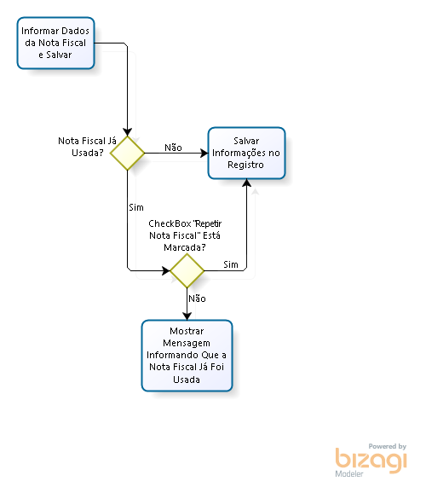

Após o clique, o sistema deverá verificar se o número da nota fiscal já foi utilizado em outra licença. Caso o número da nota já tenha sido usado e a checkbox para repetição não estiver marcada, o sistema deverá mostrar uma mensagem informando que a nota já foi utilizada. Mas se a checkbox de repetição da nota fiscal estiver marcada, o sistema seguirá o fluxo normalmente.

Após a verificação e o seguimento normal do fluxo, o sistema salvará todos os dados informados.

**09° passo:** Criar lista de passageiros ou reaproveitar uma lista pronta.

O usuário externo deverá escolher o passo que ele quer seguir.

**Criar nova lista**

Caso deseje criar uma nova lista de passageiros, ele deverá selecionar o botão “Adicionar Passageiros” e na nova tela selecionar o outro botão “Adicionar Passageiros”. Após estas ações, o sistema abrirá uma tela onde o usuário deverá informar os dados dos passageiros e salvar.

Os dados dos passageiros deverão ser informados de forma individual (um de cada vez).

Sempre que o usuário inserir os dados de um passageiro e salvar, a tela para informar os dados deverá abrir novamente de forma automática.

Nesta tela, a tecla TAB deverá funcionar na mudança de campos para informação dos dados.

A tecla ENTER deverá funcionar para que os dados do passageiro sejam salvos no sistema.

**A cada passageiro que for adicionado à lista, o sistema deverá salvar todos os dados no registro da licença, de forma que a licença possa ser interrompida e recomeçada do mesmo estado que foi interrompida.**

**Observação:** o botão “Salvar lista de Passageiros” deve ser retirado do sistema, já que os passageiros serão salvos gradativamente.

**Reaproveitar lista**

Se ele quiser reaproveitar uma lista de passageiros de uma licença de fretamento continuo que ele tenha feito, deverá selecionar o botão reaproveitar lista de passageiros e selecionar a lista que pretende reaproveitar.

Após a seleção da lista, o usuário poderá editar todos os dados que pertencem a ela, bem como editar dados dos passageiros, acrescentar passageiros ou retirar.

Após a criação de uma nova lista ou reaproveitamento de uma lista pronta, o usuário deverá selecionar o botão avançar, onde o sistema deverá salvar de forma geral todos os dados que foram adicionados na tela de dados da viagem e calcular o valor da licença.

**Calculo da Licença**

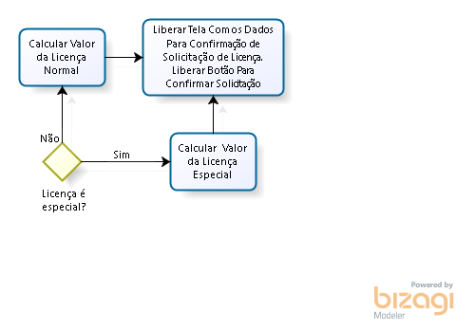

O sistema deve verificar se a licença é especial (municípios alocados), caso seja, deverá calcular o valor da licença como licença especial.

Se não, o sistema deve calcular a licença como licença continuo (normal).

**10º passo:** Confirmar dados da licença.

Após o sistema calcular o valor da licença, o sistema liberará a tela com todos os dados da licença.

O usuário deverá verificar se todos os dados estão corretos. Se estiver, ele deverá selecionar o botão “Confirmar Solicitação”.

Após o botão “Confirmar Solicitação” ser selecionado, o sistema salvará de forma geral todas os passos que o usuário externo fez.

A licença continuará com os dados com o status “Solicitação”.

Caso tenha algum dado a ser concertado, o usuário poderá selecionar o botão “Voltar” até encontrar a tela onde o dado incorreto está armazenado e concerta-lo.

Após a edição do dado incorreto, o usuário deverá avançar até a tela de conferencia de dados e selecionar o botão “Confirmar Solicitação”.

**Funcionalidade “Impressão Para Conferência”**

A impressão para conferência será habilitada após a confirmação da solicitação.

Esta funcionalidade servirá para que o usuário externo possa imprimir a sua licença de forma provisória. Assim ele terá uma noção de como a licença ficará depois de impressa e também servirá para que o usuário verifique todos os dados da licença.

**Liberar todos os campos para edição após a confirmação da licença**

O usuário externo poderá voltar em qualquer parte da sua licença para editar qualquer dado que ele deseje. Se o trecho ou os dias da licença forem alterados, o valor do D.A.R.E sofrerá mudanças.

**Após a informação do número do D.A.R.E, liberar para edição apenas os campos que não estão relacionados com o cálculo do D.A.R.E**

Após o usuário informar o número do D.A.R.E, os campos que definem o valor do D.A.R.E da licença deverão ficar travados. O outros campos ainda poderão ser editados até que o usuário imprima a licença definitiva.

**11º passo:** Fazer upload das documentações necessárias.

O usuário deverá selecionar o botão “Informar” e fazer o upload da documentação necessária para a validação da licença e salvar.

Após os documentos serem upados (enviados), a licença mudará o status para “Validação”.

**O campo para informar o número do DARE deverá ficar inativo até que a validação seja feita pelo a Coordenação de Cadastro e Licenciamento.**